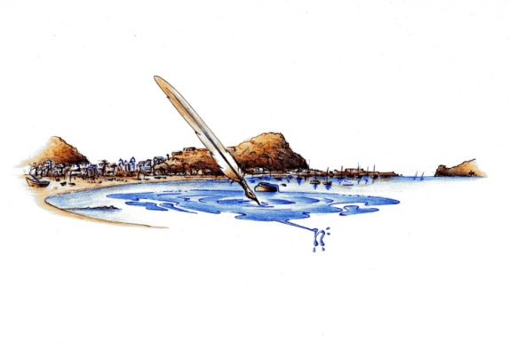
SALOTTO LETTERARIO PEN(N)ISOLA – SAN MARCO
Salotto Letterario Pen isola - S. Marco

PREMIO INTERNAZIONALE DI POESIA E NARRATIVA
“GIOVANNI DESCALZO”
CITTA’ DI SESTRI LEVANTE
Edizione 2012

Con il patrocinio del Comune di Sestri Levante

SEZIONI

Sezione A – Poesia inedita
Inviare da una a tre liriche in sei copie. Una delle copie dovrà recare in calce dati anagrafici, indirizzo, numero telefonico, eventuale e-mail e firma originale dell’autore.
Sezione B – Raccolta di versi inedita
Inviare una raccolta inedita di poesie (da 15 a 20 liriche, al massimo) in quattro copie fascicolate con l’indice delle liriche presentate. Una delle copie dovrà recare in calce dati anagrafici, indirizzo, numero telefonico, eventuale e-mail e firma originale dell’autore.
Sezione C - Racconto edito e inedito a tema libero
Inviare un racconto edito o inedito a tema libero. L’opera dovrà essere inviata in quattro copie. Una delle copie dovrà recare in calce dati anagrafici, indirizzo, numero telefonico, eventuale e-mail e firma originale dell’autore.

REGOLAMENTO
- Tutte le opere dovranno essere inviate al seguente recapito: Andrea Rossi – Via Mons. Vattuone 17 A/11 – 16039 SESTRI LEVANTE (GE) entro e non oltre il 31 dicembre 2012.
- Il contributo richiesto per spese organizzative è fissato in euro 25,00 per ogni sezione, da inviare tramite versamento sul Conto Corrente UGF Banca Codice IBAN IT60V0312732230000000001692 intestato al Salotto Letterario San Marco oppure mediante Assegno bancario non trasferibile intestato al Salotto Letterario San Marco.
Al plico dovranno essere allegati:
- la ricevuta del bonifico bancario del contributo di partecipazione o l’assegno bancario di cui sopra;
- una dichiarazione con firma originale in cui l’autore afferma, sotto la sua responsabilità, che l’opera presentata è di sua esclusiva produzione;
- il consenso al trattamento dei dati personali è ai soli fini del Premio in base al Decreto Legislativo 196/2003.
E’ possibile partecipare a più sezioni, versando la relativa quota, anche cumulativa. Gli elaborati partecipanti al Premio non saranno restituiti. Ai vincitori di ogni sezione verrà comunicato l’esito del concorso con e-mail o telefonicamente.
Tutti i premi dovranno essere ritirati personalmente dai vincitori o da loro delegati con delega scritta. Il primo premio assoluto in denaro sarà consegnato solo personalmente al vincitore.
La Giuria del Premio è costituita da Massimo Bacigalupo (Presidente), Danila Boggiano, Francesco De Nicola, Luigi De Rosa, Valentina Ghio, Danila Olivieri, Francesco Dario Rossi. Segretario del Premio è Andrea Rossi. L’operato e i giudizi della Giuria sono insindacabili e inappellabili.
La cerimonia di premiazione avrà luogo a Sestri Levante, domenica 24 marzo 2013, presso il Salotto Letterario del ristorante San Marco, Via Pilade Queirolo – Porticciolo di S. Levante.
I premi consisteranno in:
€ 350,00 (trecentocinquanta) per il vincitore assoluto scelto dalla giuria tra tutti i partecipanti alle tre sezioni;
opere artistiche di pittori e ceramisti locali (Roberto Altmann, Franco De Angelis e Alfredo Gioventù) per i primi classificati di ogni sezione;
premio speciale: Targa personalizzata dedicata a “Carlo Bo” per un’opera scelta dalla giuria;
targhe per i secondi e terzi classificati di ogni sezione;
medaglie per i finalisti.
La partecipazione al Concorso comporta la totale accettazione del presente regolamento.
Per informazioni rivolgersi al seguente recapito telefonico 3482454470 (Danila Olivieri) e ad Andrea Rossi (ar1978@libero.it).

